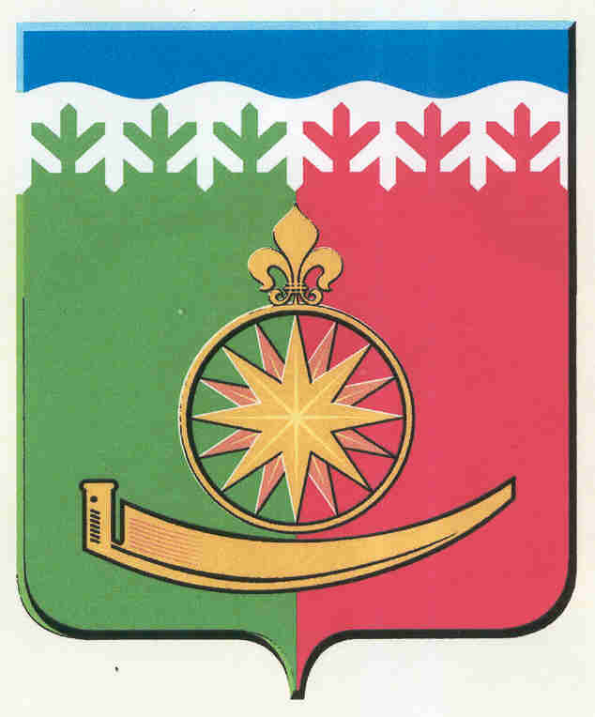
АДМИНИСТРАЦИЯ АРТИНСКОГО МУНИЦИПАЛЬНОГО ОКРУГА
ПОСТАНОВЛЕНИЕ

от | 15.08.2025 |  | № | 410
пгт. Арти

О проведении муниципального конкурсного отбора
проектов инициативного бюджетирования, планируемых
к реализации в 2026 году в Артинском муниципальном округе

В целях исполнения Постановления Администрации Артинского городского округа от 18.02.2020г. №113 «Об утверждении Порядка проведения конкурсного отбора проектов инициативного бюджетирования в Артинском городском округе»
ПОСТАНОВЛЯЮ:

- Провести муниципальный конкурсный отбор проектов инициативного бюджетирования, планируемых к реализации в 2026 году в Артинском муниципальном округе (далее – конкурсный отбор).
- Определить:
- дату начала подачи конкурсных заявок на участие в конкурсном отборе – 25 августа 2025 года;
- дату окончания приема подачи конкурсных заявок на участие в конкурсном отборе – 25 сентября 2025 года;
- место приема конкурсных заявок на участие в конкурсном отборе: Администрация Артинского муниципального округа, 623340, Свердловская область, пгт.Арти, ул.Ленина, 100.
- Настоящее постановление опубликовать в «Муниципальном вестнике» газеты «Артинские вести» и разместить на официальном сайте Администрации Артинского муниципального округа в сети Интернет (https://arti.midural.ru).
- Контроль за исполнением настоящего постановления возложить на заместителя Главы Администрации Артинского муниципального округа Сыворотко Т.М.

Глава Артинского муниципального округа А.А. Константинов

